**МИНИСТЕРСТВО ОБРАЗОВАНИЯ РЕСПУБЛИКИ БЕЛАРУСЬ БЕЛОРУССКИЙ ГОСУДАРСТВЕННЫЙ УНИВЕРСИТЕТ**

Факультет прикладной математики и информатики

Кафедра технологий программирования

Приходько Егор Андреевич

Разработка диаграмм вариантов использования

Отчет по выполненной работе.

«Проектирование программных систем» студента 2 курса 13 группы

**Преподаватель**

Давидовская Мария Ивановна

Минск 2020

**Содержание**

**Постановка задачи** **3**

**Определение требований** **4**

**Анализ вариантов использования** **12**

**Проектирование архитектуры системы** **16**

**Проектирование элементов системы** **21**

**Разработка приложения** **24**

**Результаты тестирования системы** **27**

**Постановка задачи**

Вариант 3. АИС «Кинокасса»

Кинокасса представляет собой приложение для управления терминалом продажи билетов на киносеансы.

Перед тем как впервые воспользоваться услугами кинокассы клиент должен зарегистрироваться. В ходе регистрации он указывает данные о себе (ф. и. о., телефон, адрес электронной почты) и получает логин и пароль (логины клиентов совпадают с их email, у разных клиентов они должны быть разными).

Войдя в систему, клиент может ознакомиться с афишей кинопоказов на интересующую его дату. Для продажи доступны сеансы, начинающиеся не ранее чем через 30 минут от текущего времени. Для каждого сеанса в афише указан кинотеатр, № зала, время начала сеанса и значок о наличии/отсутствии доступных для покупки мест.

Клиенту даётся возможность поиска по афише. Параметрами поиска могут быть: кинотеатр, диапазон дат, название фильма. Поиск может вестись по нескольким параметрам. Выбрав показ в афише или в результатах поиска, пользователь может купить нужное ему количество билетов. Единовременно одному клиенту система продаёт не более чем 5 билетов на один показ. Система сообщает клиенту схему расположения мест в зале, отмечает на схеме места, доступные для покупки. Цена билета зависит от кинотеатра, зала, времени сеанса и даты (в конце недели билеты дороже, чем в рабочие дни). Билеты могут быть получены клиентом до начала показа в кассе кинотеатра или в терминалах выдачи электронных билетов. Указав свободные места в зале и реквизиты своей банковской карты, клиент должен подтвердить покупку билетов. Получив сведения и подтверждение от клиента, система запрашивает списание средств у банковской системы. В ответ может прийти либо подтверждение списания, либо сообщение об ошибке (недостаточно средств, неверные реквизиты, нет связи). При успешной оплате система сообщает клиенту уникальный код, который он использует для получения билета в кассе или в терминале. Соответствующие места помечаются, как выкупленные. Если возникла ошибка, система даёт клиенту возможность повторить ввод реквизитов и повторить попытку. Покупка электронного билета должна быть совершена за 15 минут. Всё это время выбранные клиентом места помечаются как недоступные для покупки другими клиентами.

Система может получить сведения о том, что какие-то билеты были куплены в кассе или терминале кинотеатра. В таком случае система не допускает онлайновой продажи тех же самых билетов. Клиент может оформить полный или частичный возврат билетов за 1,5 часа до начала показа. Для этого он сообщает системе уникальный код, полученный им при покупке. Получив код, система выводит купленные билеты с указанием мест. Клиент указывает, какие именно билеты он желает вернуть. Возврат средств осуществляется через банковскую систему с использованием реквизитов, указанных при покупке. Возвращённые билеты могут быть куплены, если выполнены ограничения по времени. Сведения о возврате система может получить от касс кинотеатра. По истечении 1 месяца с момента покупки билета данные автоматически удаляются из системы. Данные о возвратах также хранятся лишь месяц.

В обязанности работников онлайновой кассы входит внесение в систему сведений о сеансах и об имеющихся в продаже билетах. Данные о сеансе – вид: 2D / 3D; название фильма; описание фильма; кинотеатр, № зала; дата и время начала сеанса, длительность фильма; – хранятся в системе. Один и тот же фильм может идти в разных кинотеатрах, или в разных залах одного и того же кинотеатра, но разные сеансы не могут пересекаться по времени и залу. Запись о билете содержит название фильма, дату, время, кинотеатр, зал, ряд и место, цену билета, статус билета (есть в наличии / выбран для покупки / выкуплен / доступен только офлайн). По истечении 1 недели с даты, указанной в билете, данные о нём автоматически удаляются из системы.

За 30 минут до начала сеанса все не проданные на него билеты передаются для реализации в кассы или терминалы кинотеатра. В системе они автоматически помечаются как "доступен только офлайн". Система ведёт учёт средств, потраченных клиентом для покупки билетов онлайн. Средства за возвращённые билеты в этой сумме не учитываются. Клиенты, потратившие более 5000, получают статус "постоянных". Клиенты, потратившие более 15000, -vip-статус. Постоянные клиенты могут купить билеты со скидкой 5% на сеансы, участвующие в акции. Vip-клиенты могут купить билеты со скидкой 7% на любые сеансы.

**Определение требований**

**Назначение и цели создания**

Система создается с целью создать управление терминалом билетов на кинокассе.

**Требования к системе**

Необходимо хранить информацию о сеансах, местах, фильмах и самих клиентах

**Глоссарий**

|  |  |
| --- | --- |
| Клиент | Лицо, которое желает воспользоваться услугами кинокассы. |
| Работник | Лицо, которое вносит сведения о предложениях. |
| Фильмы | Продукт, который предоставляют кинотеатры. |
| База данных | Совокупность информации о предложениях и клиентах, о их бонусах и билетах. |

**Функциональные возможности**

Система должна автоматически проводить продажу/возврат билетов, а так же подсчитывать и начислять бонусы.

**Требования по реализации**

Система должна получать сведения о том, что какие-то билеты были куплены в кассе или терминале кинотеатра. И автоматически помечать их как “проданные”.

**Надёжность**

Система должна быть в работоспособном состоянии 24 часа в день 7 дней в неделю.

**Производительность**

Система должна одновременно обрабатывать множество заказов.

**Безопасность**

Работа с финансами осуществляется через банковскую систему.

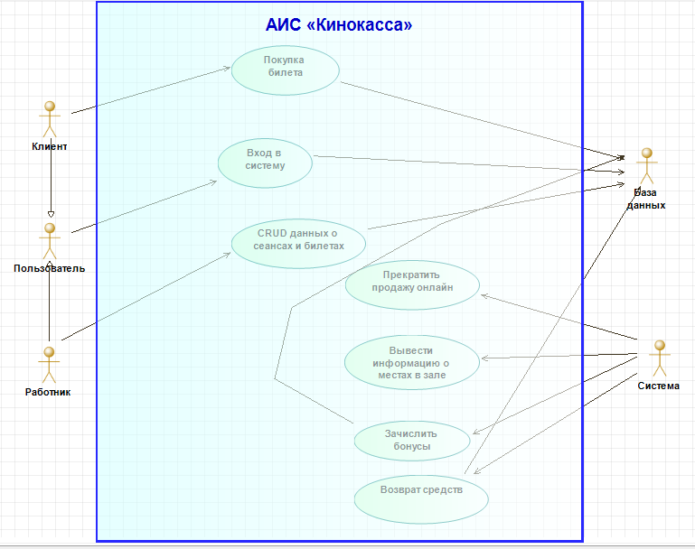

**Описание актеров:**

|  |  |
| --- | --- |
| Пользователь | Лицо, вошедшее в систему. |
| Клиент | Лицо, желающие воспользоваться услугами |
| Работник | Сотрудник компании, который вносит новые сведения. |
| Система | Приложение, выполняющие автоматически операции. |
| БД | Совокупность данных о клиентах и предложениях |

**Варианты использования:**

|  |  |
| --- | --- |
| Вход | Пользователь получает доступ к системе. |
| Покупка билета | Используется клиентом для приобретения билета. |
| CRUD данных о сеансах и билетах | Работник вносит изменения в базе данных. |
| Прекратить продажу | Система автоматически прекращает продажу онлайн за некоторое время до начало сеанса |
| Вывести информацию о местах в зале | Система автоматически выводит информацию о свободных местах на текущий сеанс. |
| Зачислить бонусы | Программа лояльности которая автоматически подсчитываться системой. |

**Спецификации:**

* **Сценарий событий для прецедента «Вход в систему».**

1.1 Предусловия.

Для любого взаимодействия с системой пользователю необходимо пройти этап аутентификации. Для этого он должен быть зарегистрирован в системе.

1.2 Главный сценарий.

Вариант использования начинает выполняться, когда пользователь системы подключается и вводит свое имя и пароль. Система проверяет правильность пароля. Пользователь получает доступ к системе.

1.3 Альтернативные сценарии

1.3.1 Введено неправильное имя или пароль. Пользователь должен повторить ввод.

1.3.2 Пользователь не зарегистрирован в системе, для продолжения работы он обязан зарегистрироваться.

1.4 Постусловия

Если вход выполнен успешно, пользователь получает доступ к системе с соответствующими полномочиями.

* **Сценарий событий для прецедента «Покупка билета».**

2.1 Предусловия.

Клиент указывает свободные места в зале, реквизиты своей банковской карты и подтверждает покупку билета.

2.2 Главный сценарий.

Покупка прошла успешна, финансовая транзакция прошла через банковскую систему.

2.3 Альтернативные сценарии

2.3.1 Попытка выбрать более чем 5 билетов сразу, выбор невозможен.

2.3.2 Покупка билета длиться больше чем 15 минут.

2.4 Постусловия

Если покупка прошла успешно, система предоставляет клиенту билет.  
В противно случае система уведомляет о ошибке и дает возможность повторить ввод реквизитов и повторить попытку.

* **Сценарий событий для прецедента «Возврат средств».**

3.1 Предусловия.

Клиент оформляет полный или частичный возврат билета.

3.2 Главный сценарий.

Возврат прошел успешно, финансовая транзакция прошла через банковскую систему.

3.3 Альтернативные сценарии

3.3.1 Оформление возврата случилось позже чем за полтора часа до начало сеанса, возврат невозможен.

3.3 Постусловия

Если возврат прошел успешно, система возвращает деньги клиенту.

* **Сценарий событий для прецедента «Зачислить бонусы».**

4.1 Предусловия.

Система автоматически подсчитывает возможные бонусы для клиентов.

4.2 Главный сценарий.

В зависимости от потраченной клиентом суммы на билеты, система предоставляет скидку при следующей покупки

4.3 Альтернативные сценарии

4.3.1 Клиент внес недостаточно средств. Бонусы не начисляются.

4.4 Постусловия

Если внесенной суммы достаточно, клиенту начисляются бонусы.

**Бизнес диаграмма**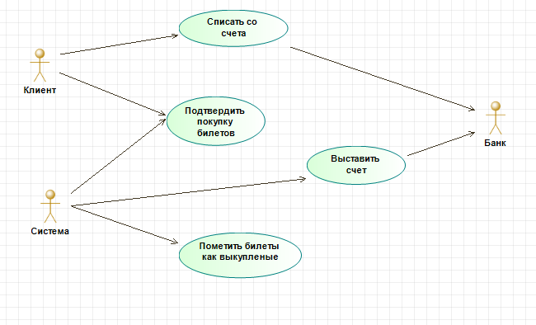

**Дополнительная диаграмма для действия “Покупка билета”.** 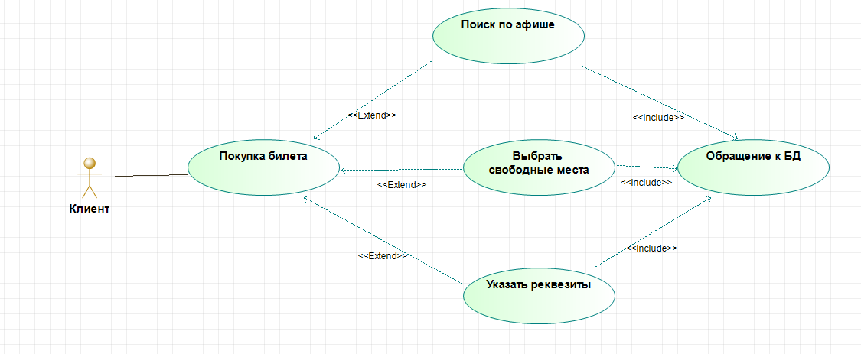

**Дополнительная диаграмма для действия “Выбор билета”.**

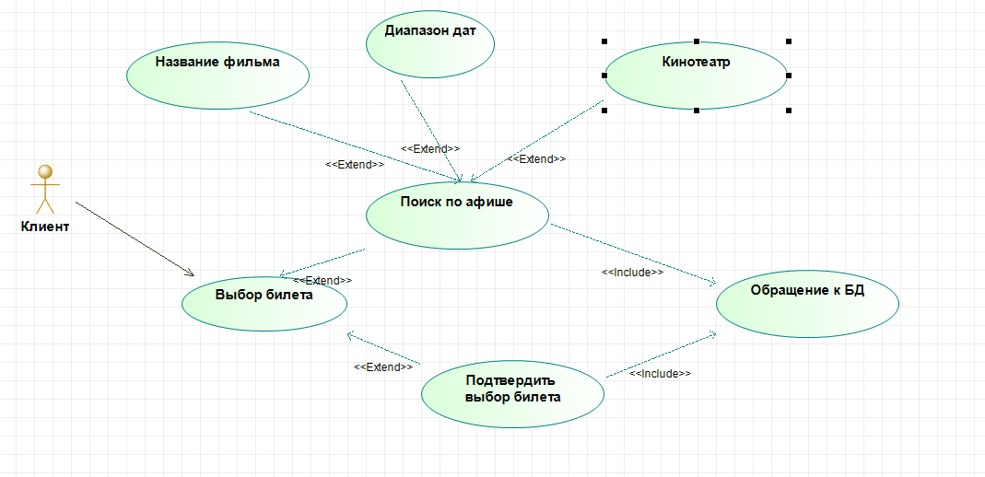

**Дополнительная диаграмма для действия “CRUD ”.**

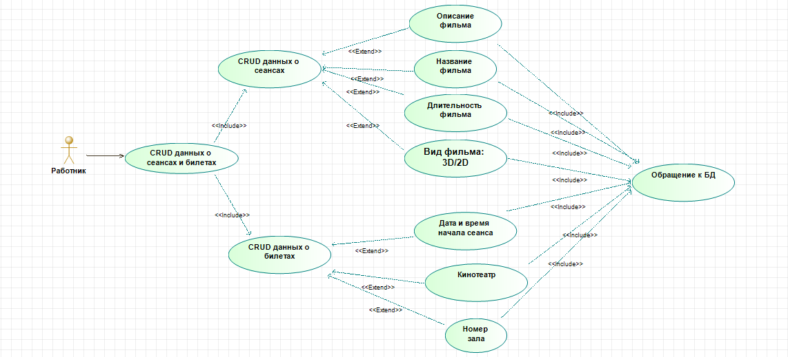

**Анализ вариантов использования**

Диаграммы деятельности

Аутентификация

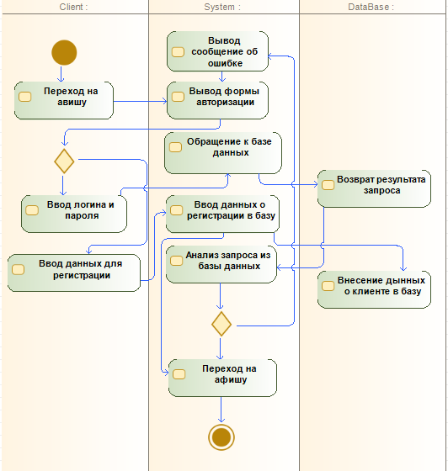

Возврат билета

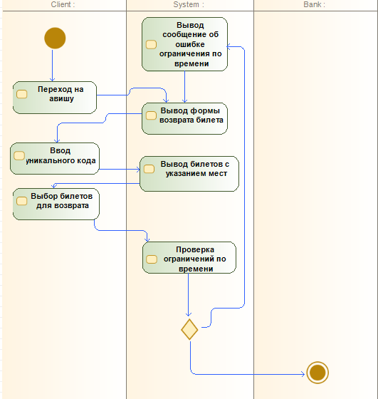

Покупка билета

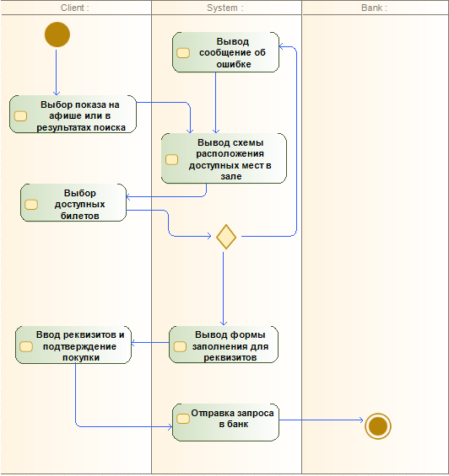

Диаграммы состояния

Состояние клиента.

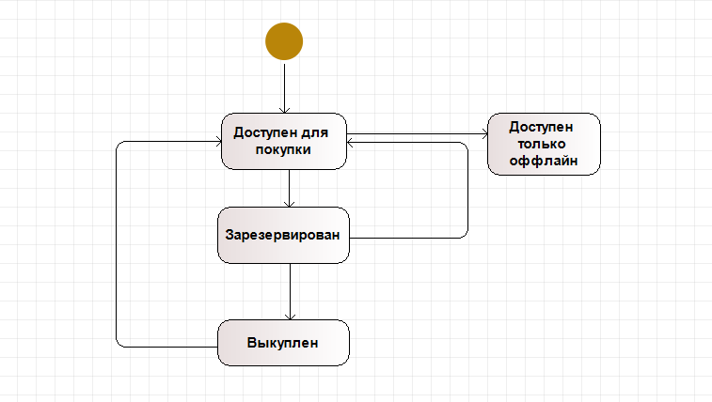

Состояние билета.

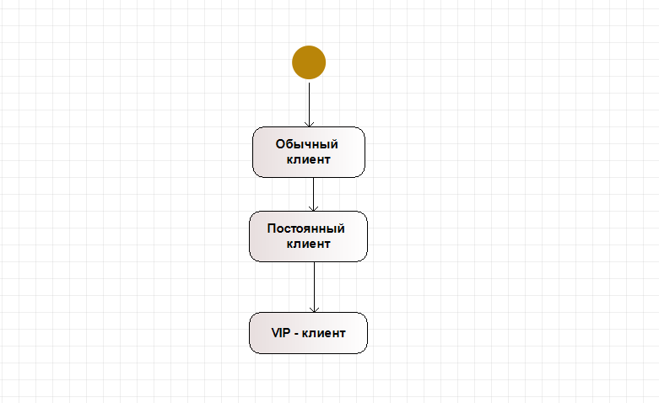

**Проектирование архитектуры системы**

**Диаграмма ключевых абстракций.**

Аутентификация

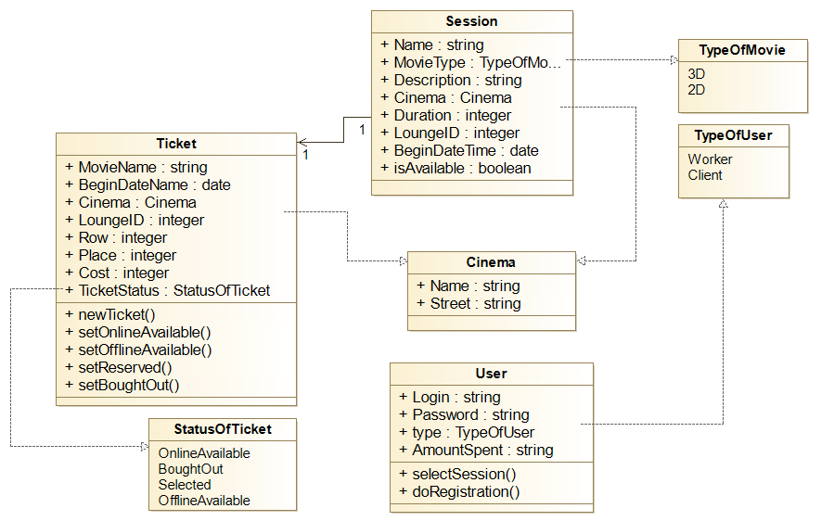

**Диаграммы классов.**

Вход в систему

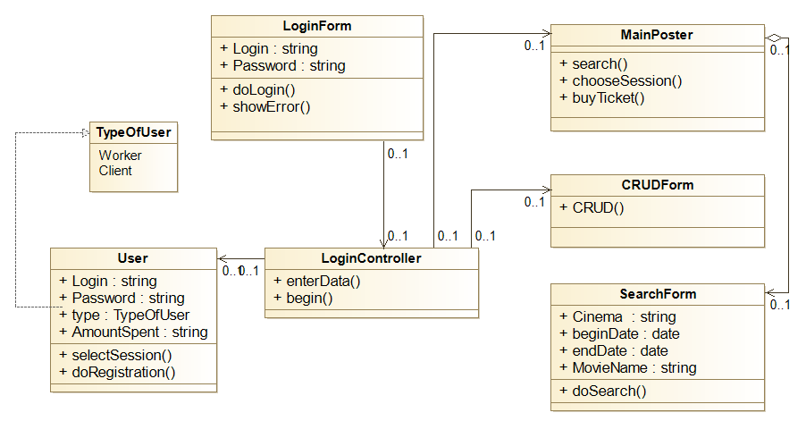

Регистрация в системе.

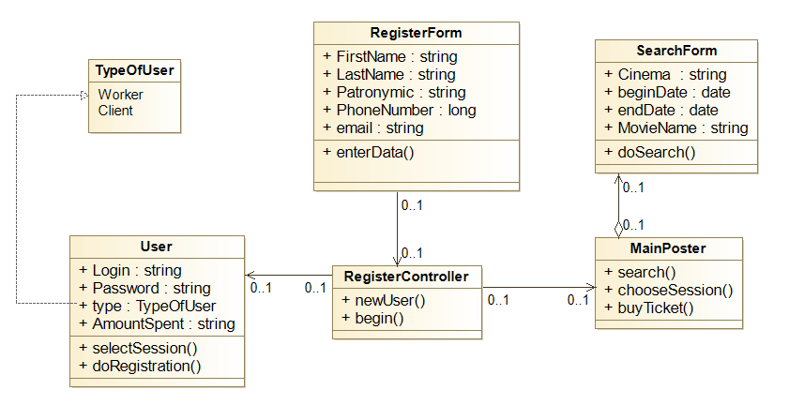

Покупка билета

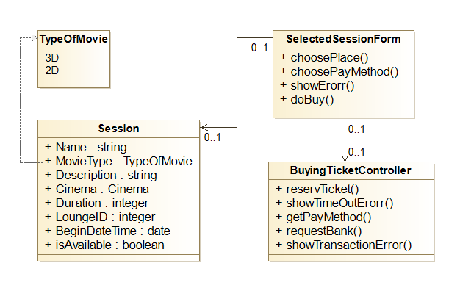

**Диаграммы объектов.**

Сеанс

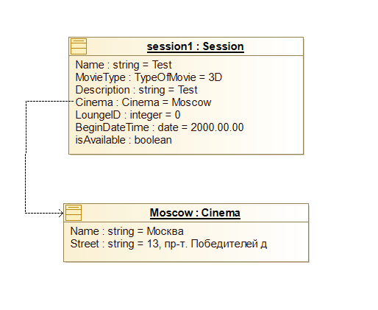

Билет

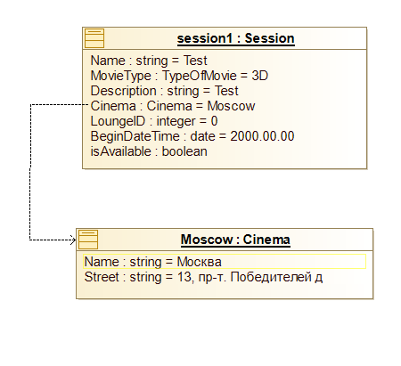

**Диаграммы последовательностей.**

Вход на сайт

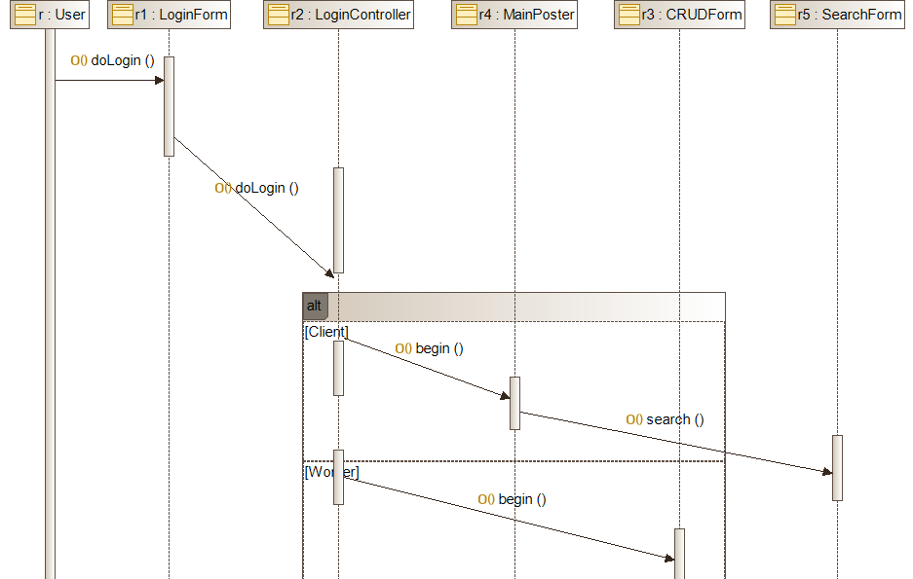

Регистрация на сайте

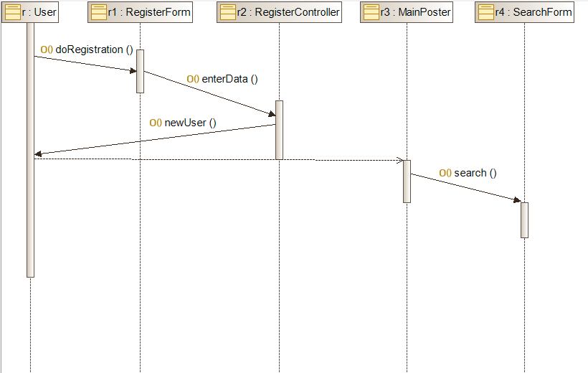

Покупка билета

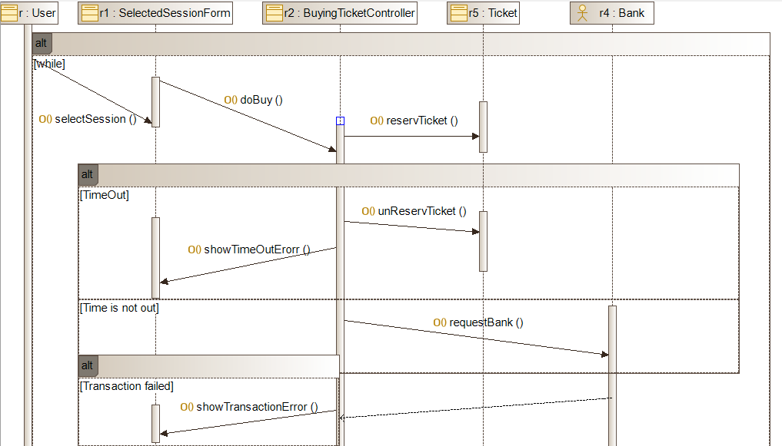

**Проектирование элементов системы**

**Диаграмма пакетов.**

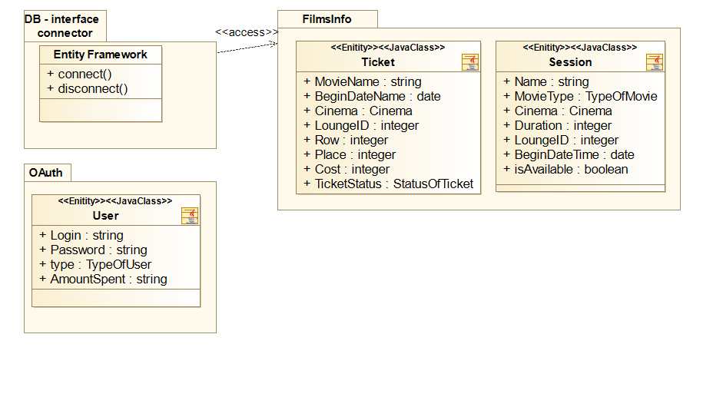

**Диаграмма развертывания.**

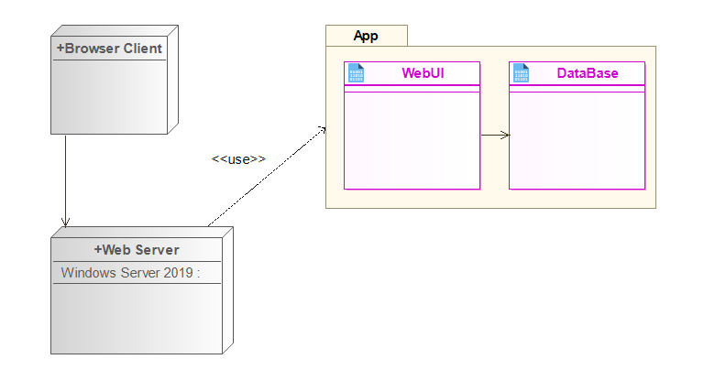

**Диаграмма компонентов.**

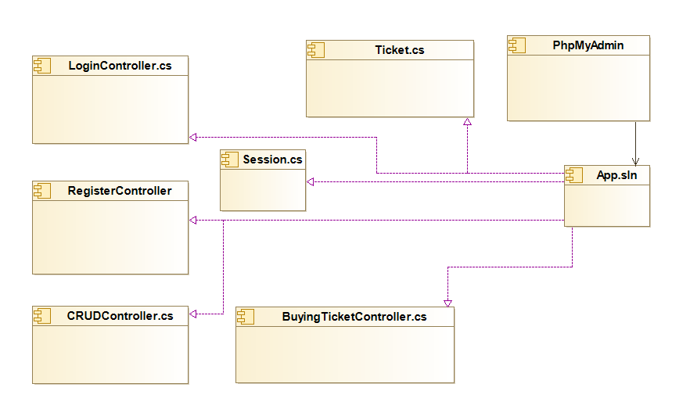

**Макеты интерфейса**

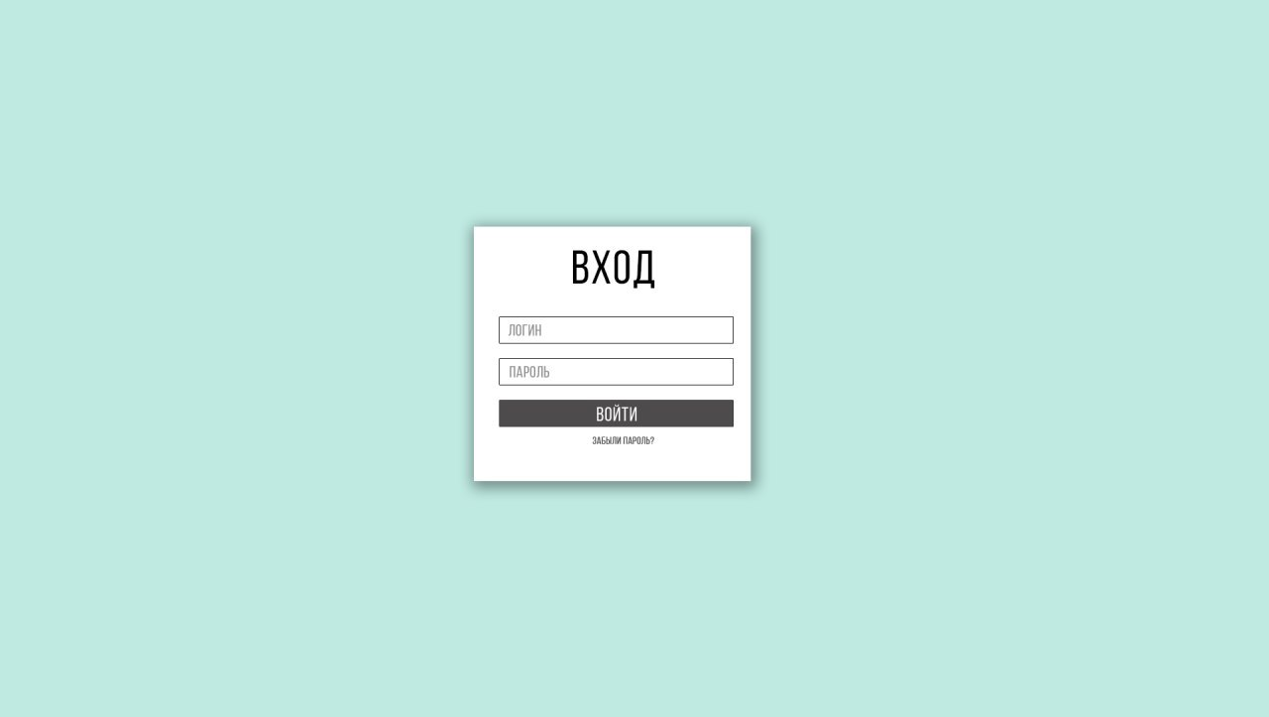

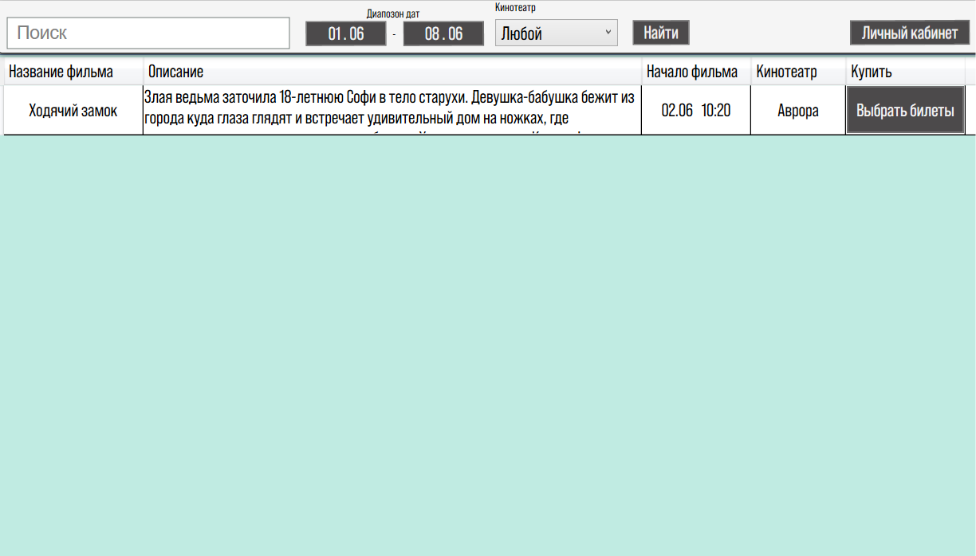

**Модель базы данных**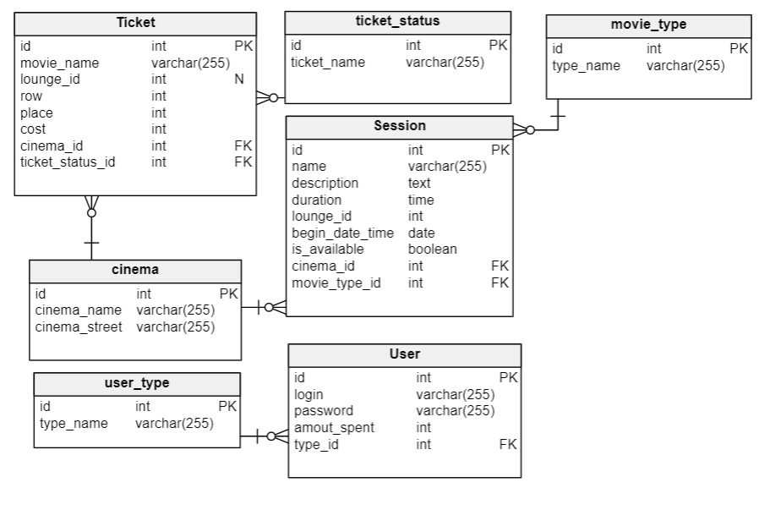

**Разработка приложения**

**Сгенерированные классы:**

1. Session

**import** java.util.Date;

**import** Class Diagram.;

**import** com.modeliosoft.modelio.javadesigner.annotations.objid;

*@objid ("02be34ff-728c-48ce-b6b7-584204a6dfcc")*

**public** **class** Session {

*@objid ("06b333f7-a9d8-4098-8ced-e8f146a16bc3")*

**public** String Name;

*@objid ("b490a188-eb8b-46b4-9fc7-b8398c2961ea")*

**public** TypeOfMovie MovieType;

*@objid ("bd2950be-1e85-43a6-8ee3-f4ec190b9ffe")*

**public** Cinema Cinema;

*@objid ("1da00c1d-333e-43a7-9677-0ce19b9c82a6")*

**public** **int** Duration;

*@objid ("84afb741-cb43-416b-9c5c-b4341709d7b2")*

**public** **int** LoungeID;

*@objid ("65a65954-2117-4b92-ade5-72b7578b298f")*

**public** Date BeginDateTime;

*@objid ("f275e5e4-0a8d-4d2d-a926-4d1e9d2582e4")*

**public** **boolean** isAvailable;

*@objid ("f7720a79-f7ac-4645-a180-ffdf4d5f4116")*

**public** Ticket ;

*@objid ("e25cf58a-dd35-4128-bbda-eca2a4fab7ee")*

**public** **void** newSession() {

}

}

1. Ticket

**import** java.util.Date;

**import** com.modeliosoft.modelio.javadesigner.annotations.objid;

*@objid ("5a6bbb41-12c2-4cc3-9402-beef8b2bec22")*

**public** **class** Ticket {

*@objid ("b53a3d90-23e8-4ced-8e7d-9a1221f9dce3")*

**public** String MovieName;

*@objid ("f7eae0cb-6056-489c-9e4f-e0fafe4c57ef")*

**public** Date BeginDateName;

*@objid ("918c6e1f-eb1f-424e-a3fb-ca82afd8c579")*

**public** Cinema Cinema;

*@objid ("0da5e431-e17d-4aad-8a6f-8ff83e34ba1e")*

**public** **int** LoungeID;

*@objid ("4a3efaf5-75ef-424e-b9a2-3e311106887b")*

**public** **int** Row;

*@objid ("2e5ae2a4-f859-4425-9c17-6a58e52132bd")*

**public** **int** Place;

*@objid ("e15f18ed-7c28-4312-ba9f-1b8a792570e2")*

**public** **int** Cost;

*@objid ("90cead66-ef0c-4ca6-b71c-dcce8c1ddee6")*

**public** StatusOfTicket TicketStatus;

*@objid ("caa4cedb-2840-4582-bbe8-80346f94f2fd")*

**public** **void** newTicket() {

}

}

Работа приложения.

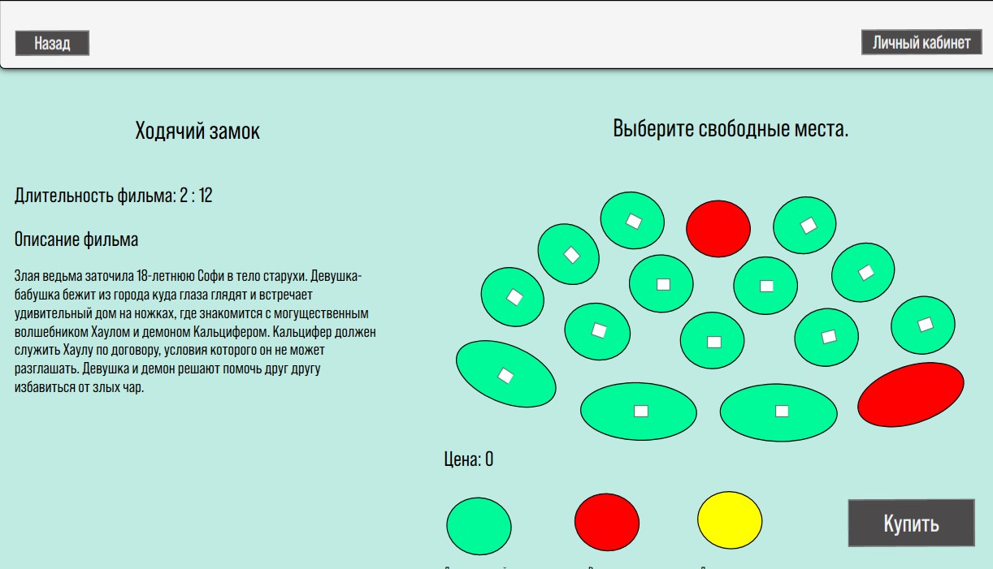

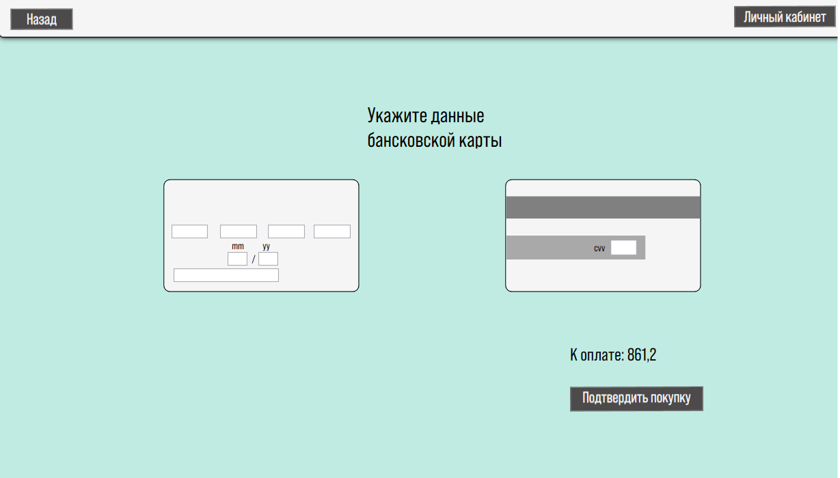

База данных

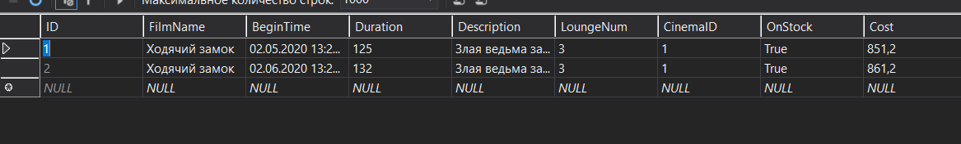

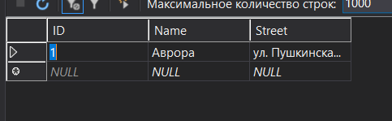

**Результаты тестирование системы**

**Unit testing**

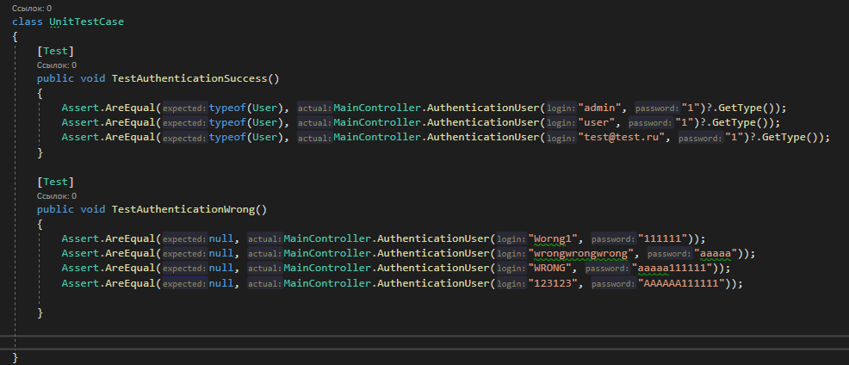

**Integration testing**

1. Тестирование подключения к бд

|  |  |  |
| --- | --- | --- |
| № | Строка подключения | Результат |
|  | <add name="DBConnection" connectionString="data source=(localdb)\MSSQLLocalDB;Initial Catalog=userStore;Integrated Security=True;"  providerName="System.Data.SqlClient"/> | Исключение, сообщающее о том, что строка не валидна |
| 2 | <add name="DBConnection" connectionString="data source=(localdb)\MSSQLLocalDB;Initial Catalog=userstore;Integrated Security=True;"  providerName="System.Data.SqlClient"/> | Успешное подключение |

1. Тестирование ORM

|  |  |  |
| --- | --- | --- |
|  | Действие | Результат |
| 1 | Создание контекста базы данных, изменение объектов из бд, сохранение изменений в контексте. | Данные в БД соответствуют изменениям. |

**System testing**

1. Тестирование на совместимость с другими ОС

Приложение запускается только на OC Windows c установленным .net framework’ом.

1. Тестирование функционала

Функционал клиента - поиск сеансов по названию и по дате.  
Покупка и возврат билетов. Просмотр личной информации на сайте.

Функционал работника – добавление новых сеансов и кинотеатров в базу данных.

1. Тестирование удобства интерфейса

Перед выбором сеанса пользователь должен видеть следующие элементы, такие как: название, часть описания.

Неправильные поля при вводе должны быть выделены.  
 Выбор даты осуществляется через графический календарь

**Acceptance testing**

1. Пользовательский ввод не может нарушить работу приложения и всегда валидируется.
2. При запуске приложение выдает форму для входа. Если пользователь вводит данные своего аккаунта – идет перенаправление в основное окно.
3. Существует возможность многократного ре-логина без перезапуска приложения.
4. Изменение и подтверждение изменений в соответствующих окнах, отображается на данных в БД.
5. Система обязует придумывать надежный пароль не менее чем из 6 символов.

**Scenario testing**

* **Сценарий событий для прецедента «Покупка билета».**

1.1 Предусловия.

Для любого взаимодействия с системой пользователю необходимо пройти этап аутентификации. Для этого он должен быть зарегистрирован в системе.

1.2 Главный сценарий.

Вариант использования начинает выполняться, когда пользователь системы подключается и вводит свое имя и пароль. Система проверяет правильность пароля. Пользователь получает доступ к системе.

1.3 Альтернативные сценарии

1.3.1 Введено неправильное имя или пароль. Пользователь должен повторить ввод.

1.3.2 Пользователь не зарегистрирован в системе, для продолжения работы он обязан зарегистрироваться.

1.4 Постусловия

Если вход выполнен успешно, пользователь получает доступ к системе с соответствующими полномочиями.

Тестирование:

1. Ввод логина/пароля: “wrong”/“123”

Проверка комбинации не пройдена, поля ввода подсвечиваются красным.

1. Ввод логина/пароля: “admin”/“1”

Проверка комбинации пройдена, происходит вход с правами администратора.

1. Ввод логина/пароля: “empl1”/“1”

Проверка комбинации пройдена, происходит вход с правами клиента.

* **Сценарий событий для прецедента «Возврат средств».**

2.1 Предусловия.

Клиент указывает свободные места в зале, реквизиты своей банковской карты и подтверждает покупку билета.

2.2 Главный сценарий.

Покупка прошла успешна, финансовая транзакция прошла через банковскую систему.

2.3 Альтернативные сценарии

2.3.1 Попытка выбрать более чем 5 билетов сразу, выбор невозможен.

2.3.2 Покупка билета длиться больше чем 15 минут.

2.4 Постусловия

Если покупка прошла успешно, система предоставляет клиенту билет.  
В противно случае система уведомляет о ошибке и дает возможность повторить ввод реквизитов и повторить попытку.

Тестирование:

1. При попытке выбрать более чем 5 билетов происходит предупреждение.
2. После 15 минут резервации билета пользователя выбрасывает на главную страницу с предупреждением.
3. Покупка успешна если не нарушены условия.

* **Сценарий событий для прецедента «Возврат средств».**

3.1 Предусловия.

Клиент оформляет полный или частичный возврат билета.

3.2 Главный сценарий.

Возврат прошел успешно, финансовая транзакция прошла через банковскую систему.

3.3 Альтернативные сценарии

3.3.1 Оформление возврата случилось позже чем за полтора часа до начало сеанса, возврат невозможен.

3.3 Постусловия

Если возврат прошел успешно, система возвращает деньги клиенту.

Тестирование:

1. При попытке вернуть билет позже чем за полтора часа выбрасывает окно с предупреждением.
2. Возврат успешен если условия не нарушены.